附件2.

2024年齐鲁工业大学（山东省科学院)秋季毕业生就业双选会暨“宏志助航计划”专场招聘会注册报名流程及使用须知

一、注册登录 2

二、申请参加招聘会 5

三、查看预订情况 6

四、参会回执下载 7

五、现场签到 8

六、简历接收与查看 8

七、其他事宜 11

尊敬的用人单位：

为了给您提供优质高效、一站式就业招聘服务，本次洽谈会全部采用网上预约报名，给您带来不便请谅解！

# 一、注册登录

1.请您访问我校就业信息网（http://qlu.sdbys.com/）点击“单位登录”。

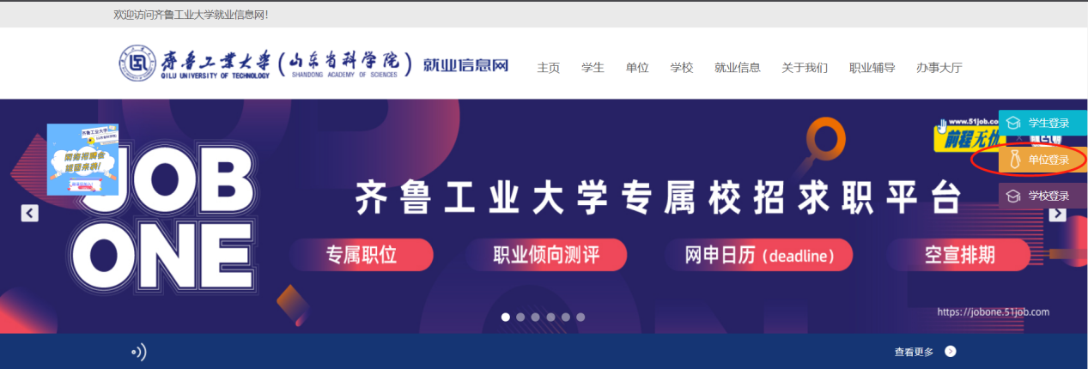

2.如果您已在山东省高校毕业生就业信息信息网开通账号，可直接凭省网账号登录。

如果贵单位还未注册，请先完成用户注册审核。进入单位登录页面后，点击右下角【立即注册】，在单位注册认证页面，如实填写注册相关信息后，点击【注册】。

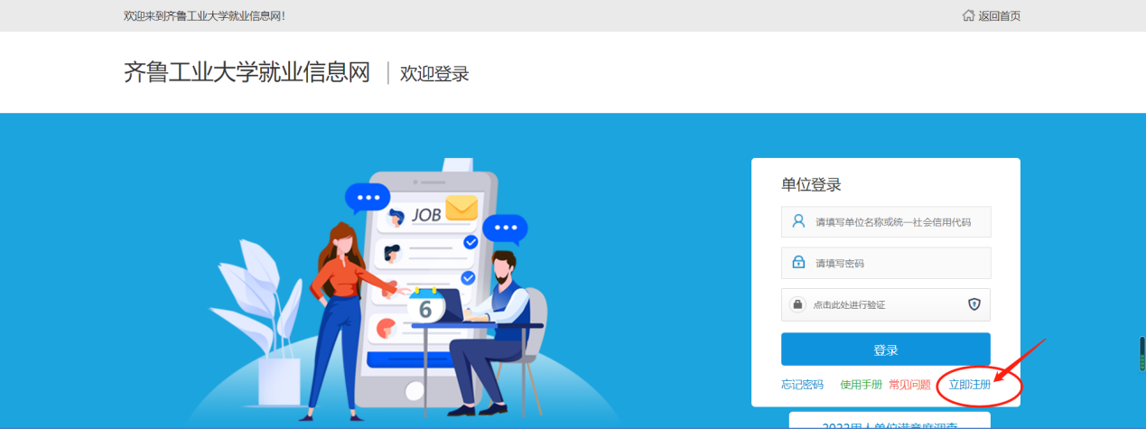

①填写账号信息。系统会将单位注册填写的单位全名和统一社会信用代码与第三方系统数据核验，对联系人手机通过短信平台进行有效性验证，注册邮箱格式系统效验有效性。注册信息验证通过后进入下一步提交认证资料。

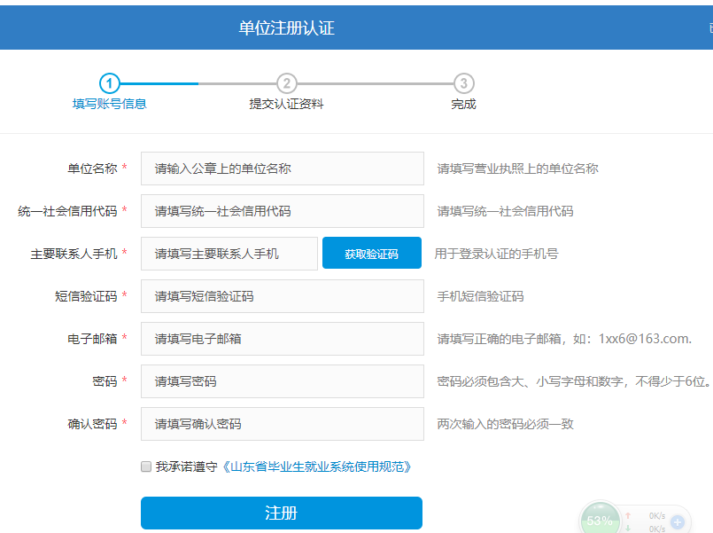

②认证资料填写。进入下一步，按要求填写单位基本信息、单位联系信息、上传证件资料和档案接收信息。

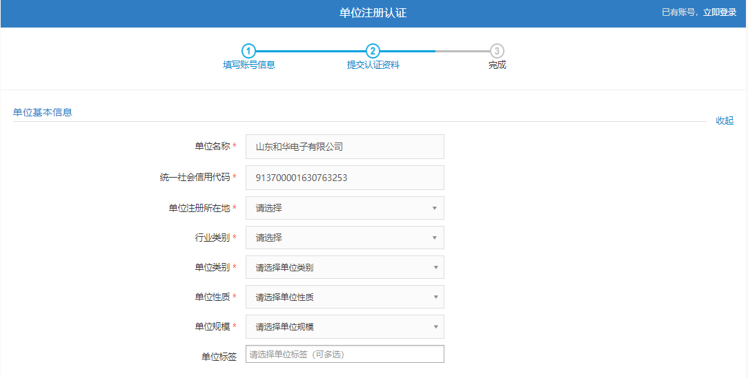

③单位联系信息。请填写单位主要联系人相关信息，便于后期联络，如有变更请及时更新。

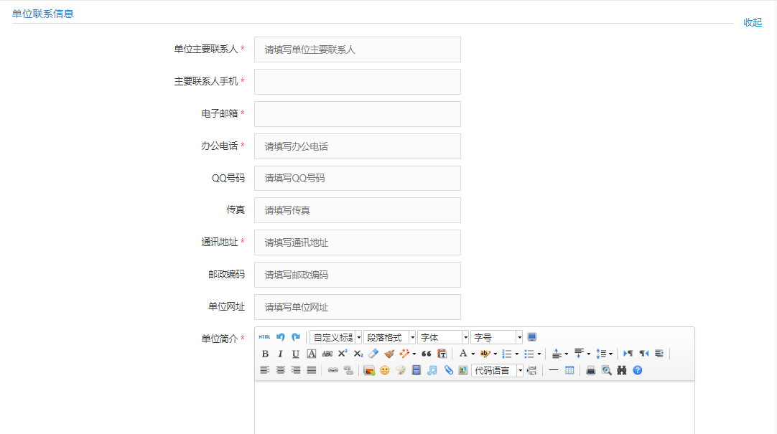

④上传证件资料。上传单位三种证件资料，一是营业执照副本扫描图片，二是主要联系人身份证扫描图片，三是授权委托书。档案接收信息，请单位如实填写接收毕业生档案情况。授权书模板下载：

<http://www.sdgxbys.cn/art/wzgg/8a7ea68e6773c3e40169a41f408802cc.html>

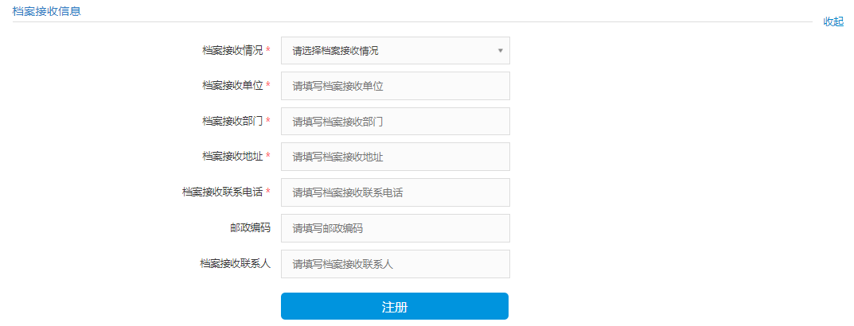

提交审核。信息填写完成后，提交学校审核，学校1个工作日之内完成审核。

# 二、申请参加招聘会

1.通过认证审核后，再次选择【单位登录】进入【单位中心】页面；在企业中心页面【招聘会预订】栏目中找到本次招聘会并点击【预订展位】；

3.进入页面后，按照流程填写完善【展位预定报名表】【单位简介】【职位需求】，完成后点击【提交】，即完成招聘会报名。

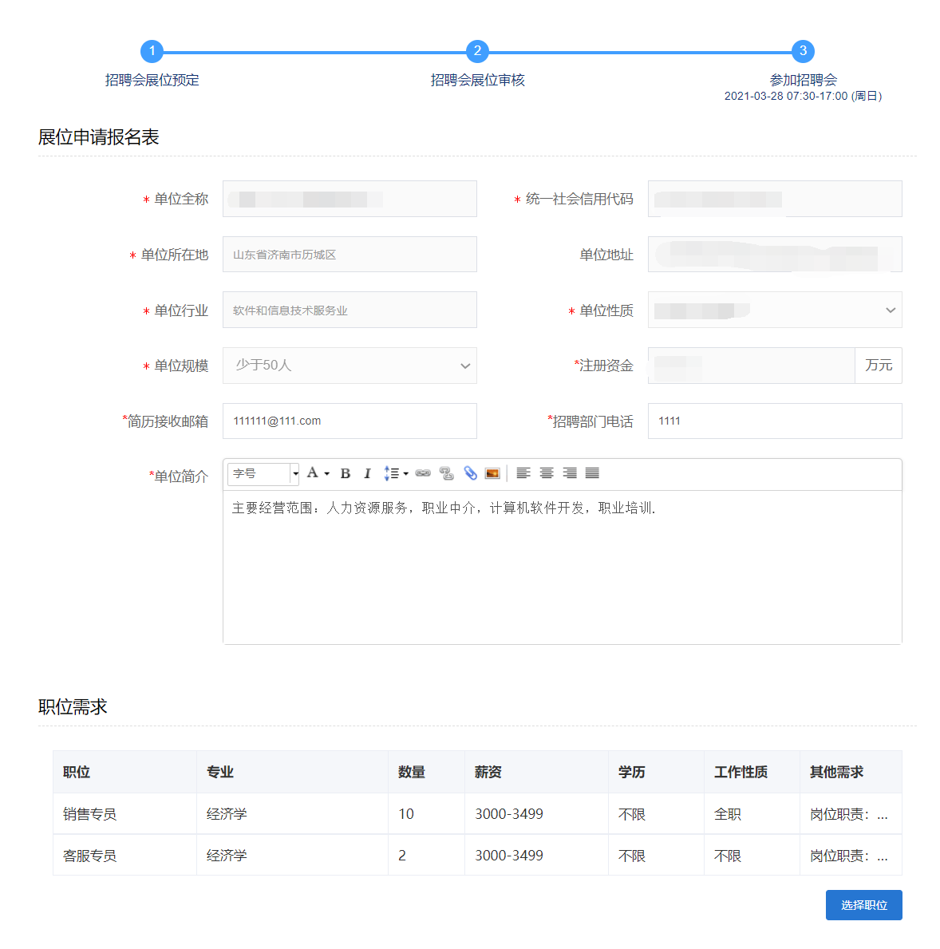

# 三、查看预订情况

企业报名成功后，请随时关注招聘会审核状态。可通过以下方式及时了解报名情况：

**方法一：**登录系统选择【招聘会预订】，查看【招聘会列表】中的审核状态及其展位号。

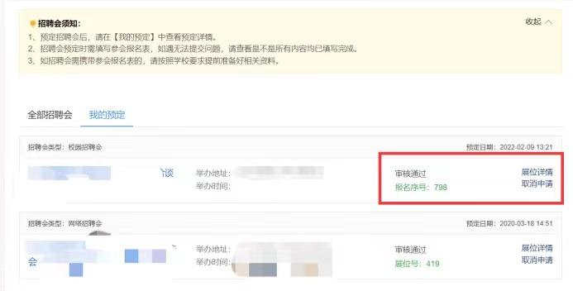

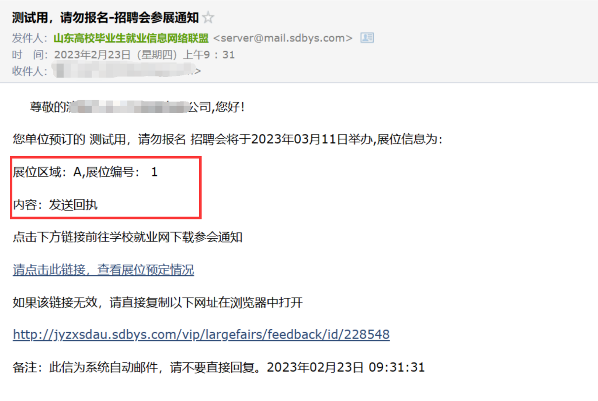**方法二：**待学校审核完毕并分配完展位后，学校对通过审核的用人单位发送有关参会通知的邮件（邮件发送地址为单位注册时提供邮箱地址)，请及时查看。

# 四、参会回执下载

参会回执于10月10日开放下载，展位公布后，请用人单位登录就业信息网，在【招聘会预订】栏目，下载参会回执单。

# 五、现场签到

参会单位于双选会当天（10月12日）9:00之前在学校齐鲁广场报到处签到，直接说明预定展位号，由工作人员核实无误后，用人单位代表需提交加盖公章的营业执照复印件原件，领取资料袋等材料后即可入场； 9:30后如参会单位仍无法到场报到，学校将对展位进行调整。

# 六、简历接收与查看

除现场接收简历外，部分毕业生会通过学校就业信息网投递简历，企业可通过以下途径查看电子简历。

1.登录学校就业信息网，点击“收到简历”可查看简历，对符合要求的学生可发送面试邀请，并对其他投递简历的学生及时反馈。

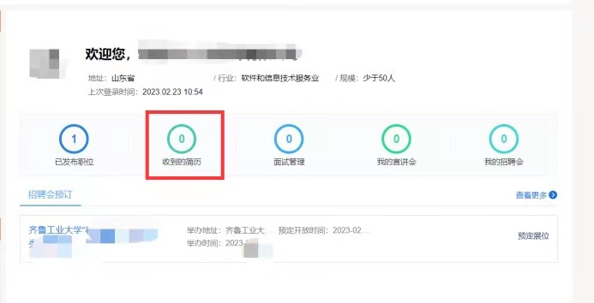

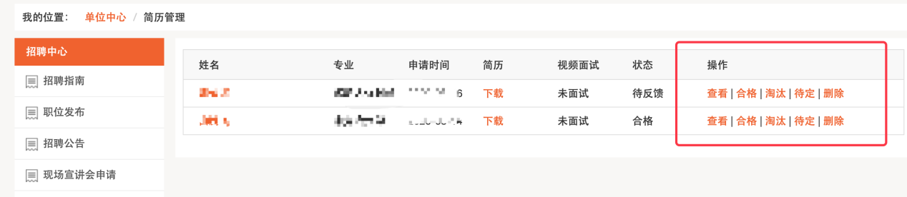

2.通过注册时填写的电子邮箱查看，求职者投递的简历会通过邮件形式发送到企业的邮箱。

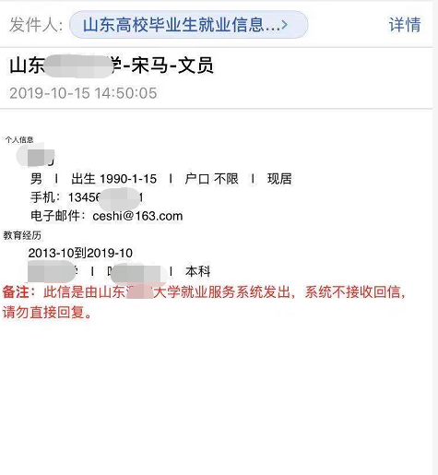

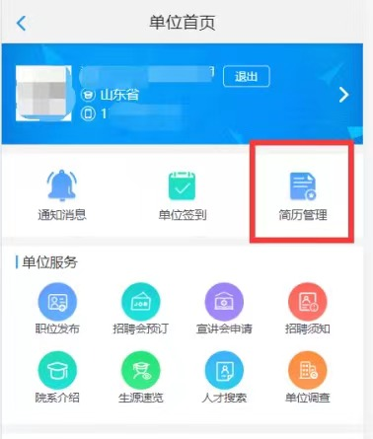3.通过学校“齐鲁工业大学就业指导中心”微信服务号查看。 点击“微主页”，选择企业登录，点击企业管理查看收到的简历。

# 七、其他事宜

注册及系统使用过程中出现问题，请及时与技术中心反馈。

技术支持电话：马老师 0531-88026106